

Communiqué de Presse

PROGRAMME PHILATELIE, NUMISMATIQUE 2012

La Régie Autonome d’Etat Numismatique et Philatélique a le plaisir de vous transmettre les informations relatives à la prochaine émission numismatique 2012

Diptyque en Or version Belle-Epreuve “Eléments architectoniques sammarinais”

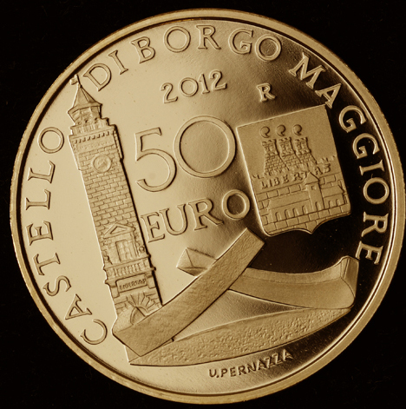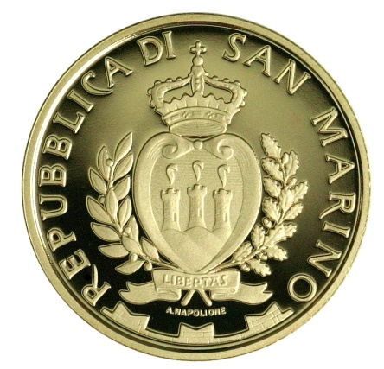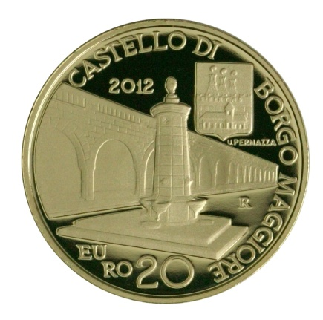

Borgo Maggiore. Il s’agit du deuxième bourg de la République de San Marino par rapport au nombre d’habitants. édifié au XII ème siècle, le bourg s’appelait initialement Mercatale. Jadis il fut le lieu des marchés et des foires : Aujourd’hui encore cette place représente un lieu commercial où le Jeudi de chaque semaine est jour, très fréquenté, du marché. Le toponyme “Borgo Maggiore” provient d’antan, car à l’intérieur de la vieille enceinte se trouvait aussi la Capitale, l’agglomération la plus vaste et la plus peuplé. Parmi les endroits les plus intéressants il y a la « Piazza Grande », avec sa tour de l’ « orologio » et son église du Suffrage. Autrefois, avec le centre historique, la Grande fontaine était aussi un élément symbolique. La pièce en or de €20 signée par Uliana Pernazza, fait voir en détail l’ancienne fontaine qui se trouve aux pieds de la place. En ce qui concerne la pièce de 50 euros frappée pour l’occasion nous pourrons la définir une œuvre dans l’œuvre. En premier plan, en effet, se trouve la reproduction de la sculpture de l’artiste sammarinais Leonardo Blanco, située au milieu du rond-point de Borgo Maggiore. “Différents/Egaux”, le thème de cette composition, remarquablement représentée par l’union de deux grand demi-cercles en acier: l’un se reflète sur l’autre, différents, se réalisant l’un dans l’autre. Dialogue entre les cultures et les peuples qui sur la pièce se complète avec la "Piazza Grande" (intitulée auparavant à Ignazio Belzoppi, 1762-1828. Homme de lettres et poète ), où se trouvent les petites boutiques, et la “Tour Civique ou Tour dell’Orologio” construite en 1896 par l’architecte Azzurri de Roma. Borgo Maggiore, un bourg qui vaut de l’or.

- Valeur € 50,00
- Or 900/000
- Poids légal gr. 16,129
- Diamètre mm. 28
- Tirage maximum 1.600 exemplaires
- Auteur de l’ébauche Antonella Napolione-Uliana Pernazza

RECTO: l’emblème de la République de San Marino, à la base de l’emblème le nom de l’auteur de l’ébauche “A. NAPOLIONE”, autour l’inscription “REPUBBLICA DI SAN MARINO” .

VERSO: composition des principaux éléments architectoniques du “Castello” de Borgo Maggiore. A gauche est représentée la tour de “l’orologio”, au centre la sculpture “Différents/Egaux” de Leonardo Blanco; à droite sont représentées les armoiries du “bourg” de Borgo Maggiore; à la base de l’œuvre du maitre Blanco le nom de l’auteur de la pièce “U. PERNAZZA”. Au milieu, l’année d’émission “2012”; la valeur “50 EURO” et “R”; autour de gauche à droite l’inscription “CASTELLO DI BORGO MAGGIORE””.

BORD: crénelé continu

- Valeur € 20,00
- Or 900/000
- Poids légal gr. 6,451
- Diamètre mm. 21
- Tirage maximum 1.600 exemplaires
- Auteur de L’ébauche Antonella Napolione-Uliana Pernazza

RECTO: l’emblème de la République de San Marino, à la base de l’emblème le nom de l’auteur de l’ébauche “A. NAPOLIONE”, autour l’inscription “REPUBBLICA DI SAN MARINO”

VERSO: représentation de la fontaine, le “Fontanone” de Borgo Maggiore, en deuxième plan sont représentées les loges du marché. En haut à gauche l’année d’émission“2012”. En haut à droite les armoiries du bourg de Borgo Maggiore, disposée en bas de l’emblème le nom de l’auteur “U. PERNAZZA”; un peu plus bas la sigle “R”, de droite à gauche l’inscription “CASTELLO DI BORGO MAGGIORE”; en bas de la représentation de fontaine la valeur “EURO 20”.
.

BORD: Crénelé continu

- Date d’émission 14 novembre 2012
- Prix de vente Diptyque € 1 100,00

Via Ventotto luglio 212 – 47893 Borgo maggiore - Repubblica di San Marino – Tel direct 0549 883170 - Fax 0549 885170
info.francais.ufn@pa.sm | www.aasfn.sm

